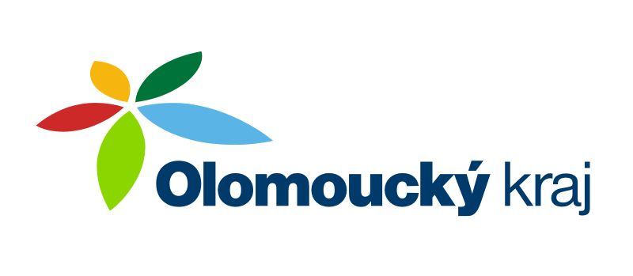

Poskytnutí dotace

Rada Olomouckého kraje na svém zasedání konaném dne 25.8. 2025 usnesením č. UR/24/73/2025 schválilo poskytnutí dotace ve výši 700 000,- Kč v dotačním programu Olomouckého kraje 01_01_01 Podpora budování a obnovy infrastruktury obce, na akci ,, Prodloužení vodovodního řádu umístění ATS v obci Bohuslávky“.



